|  |  |
| --- | --- |
| Gerb-BMSTU_01 | **Министерство науки и высшего образования Российской Федерации**  **Федеральное государственное бюджетное образовательное учреждение**  **высшего образования**  **«Московский государственный технический университет**  **имени Н.Э. Баумана**  **(национальный исследовательский университет)»**  **(МГТУ им. Н.Э. Баумана)** |

ФАКУЛЬТЕТ *Робототехники и комплексной автоматизации*

КАФЕДРА *Системы автоматизированного проектирования (РК-6)*

**ОТЧЕТ О ВЫПОЛНЕНИИ ЛАБОРАТОРНОЙ РАБОТЫ**

по дисциплине: «Основы программирования»

|  |  |  |
| --- | --- | --- |
| Студент |  | Камалов Антон Павлович |
| Группа |  | РК6-15Б |
| Тип задания |  | Лабораторная работа №5 |
| Тема лабораторной работы |  | Управляющий оператор выбора switch |

Студент **\_\_\_\_\_\_\_\_\_\_\_\_\_\_\_\_\_ \_ \_**

*подпись, дата фамилия, и.о.*

Преподаватель **\_\_\_\_\_\_\_\_\_\_\_\_\_\_\_\_\_ \_ \_\_**

*подпись, дата фамилия, и.о.*

Оценка \_\_\_\_\_\_\_\_\_\_\_\_\_\_\_\_\_\_\_\_\_\_\_\_\_\_\_\_\_\_\_\_\_\_

*Москва, 2022 г.*

# Цель работы

# Изучение управляющего оператора выбора switch языка программирования Си, сравнение оператора switch с оператором if.

# Ответы на контрольные вопросы

1. Switch используют для реализации выбора одного из нескольких вариантов дальнейших действий.
2. В качестве метки в операторе switch используют case и default.
3. Оператор break вызывает немедленный выход из оператора switch.
4. Проваливание – переход от операций одной метки к операциям другой. Часто это происходит, если в конце последовательности операций метки пропущено ключевое слово break.
5. Default используется в том случае, когда выражению не соответствует ни одна константа с меткой case.
6. Switch надо использовать в случае реализации выбора одного из нескольких вариантов действий (конструкции if-else были бы слишком громоздкими). Однако switch не стоит использовать, когда выбор вариантов основан на вычислении значения переменной или выражения вещественного типа.

# Блок-схема программы

# Текст программы

# #include <stdio.h>

# int in(){

# int a;

# printf("Введите свой возраст: ");

# while((scanf("%d",&a) != 1) || a > 100 || a < 1){

# while(getchar() != '\n') ;

# printf("Ошибка! Попробуйте снова\nВведите свой возраст: ");

# }

# }

# void yr(int age){

# if (age >= 11 && age <= 14) printf("%d лет.\n", age);

# else{

# int ost = age % 10;

# switch(ost){

# case 1: printf("%d год.\n", age);

# break;

# case 2:

# case 3:

# case 4: printf("%d года.\n", age);

# break;

# case 5:

# case 6:

# case 7:

# case 8:

# case 9:

# case 0: printf("%d лет.\n", age);

# break;

# }

# }

# }

# void ord(int age){

# if (age > 18){

# printf("Вы совершеннолетний ");

# yr(age-18);

# if (age > 18 && age < 60){

# printf("Вам до пенсии ");

# yr(60 - age);

# }

# else{

# printf("Вы на пенсии ");

# yr(age - 60);

# }

# }

# else{

# printf("Вам до совершеннолетия ");

# yr(18 - age);

# printf("Вам до пенсии ");

# yr(60 - age);

# }

# }

# void special(int age){

# printf("Вам исполнилось ");

# yr(age);

# switch(age){

# case 18: printf("Вы совершеннолетний.\n");

# printf("Вам до пенсии 59 лет.");

# break;

# case 60: printf("Вы совершеннолетний 42 года.\n");

# printf("Вы пенсионер.");

# break;

# default: ord(age);

# }

# }

# int main() {

# int age = in();

# special(age);

# }

# Тестовые данные

|  |
| --- |
| 18 |
| 2 |
| 60 |
| 789 |
| 49 |
| a |
| 90 |
| -12 |

# Результаты отладки

После первой компиляции была найдена синтаксическая ошибка: после вызова функции ***special*** не было точки с запятой.

# Результаты работы программы

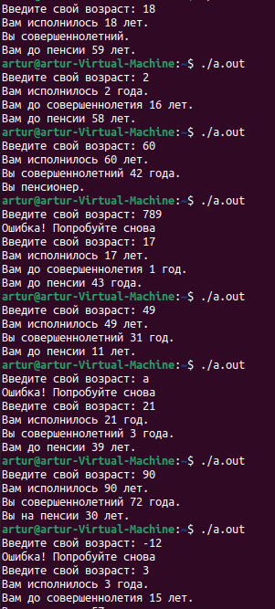

# Выводы по работе

Я изучио управляющий оператор выбора switch языка программирования Си, сравнил оператор switch с оператором if.